«Моя Малая Родина»

У каждого человека есть Родина. Для нас, русских людей – это Россия, необъятная прекрасная страна. По размерам территории Россия занимает первое место в мире. Здесь живут люди разных национальностей. Россияне – дружный, добрый, гостеприимный народ.

А что же такое Малая Родина? Это то место, где я родилась, живу, учусь, где живут все мои родные и близкие мне люди. Моя Малая Родина – с.Жемчужниково Одоевского района Тульской области. Село совсем небольшое. Главная достопримечательность нашего села – красивейший храм Святого пророка Илии. Он был построен в 1886 году, потом был разрушен и заново восстановлен 12 лет назад.

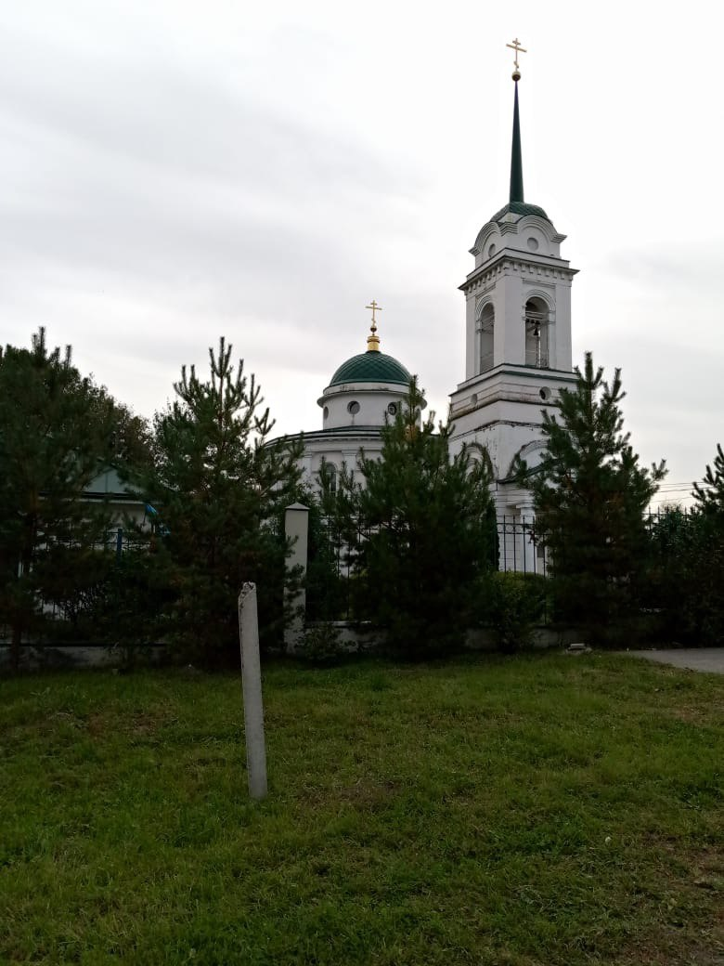

На фото храм в селе Жемчужниково

Еще у нас есть школа, а это очень важно. Есть магазин, клуб. В селе расположен старинный парк, в котором мы с ребятами часто гуляем. За селом тянутся бескрайние поля, на которых местные фермеры сеют рожь, пшеницу, гречиху, растят картофель. Мои дедушка, дядя, папа тоже фермеры, у папы есть еще и пилорама. У нас очень красивая природа: густые леса, в которых много грибов и ягод, река Упа, протекающая недалеко от нашего села, а в самом селе есть пруд, в котором местные жители ловят рыбу. Люди у нас живут очень добрые, отзывчивые, готовые всегда помочь друг другу.

Я очень люблю свое село. Здесь проходит мое детство. Это и есть моя Малая Родина!